Защита на теорията:

Слайд 1: Здравейте, аз съм Гергана Синдонас от 12 А клас и темата, която ще ви преставя е ,,Защита в уеб пространството и киберсигурност в условията на глобалната икономика’’
Слайд 2: Нека първо накратко ви въведа в темата:
Слайд 3: В двадесет и първи век технологиите проникват във всеки аспект на нашия живот, от личната сфера до влиянието върху глобалната икономика. Поради тази причина киберсигурността е от съществено значение. На лично ниво, предпазва чувствителна информация, предоставяйки защита на онлайн присъствието. Освен индивидуалните аспекти, киберсигурността играе ключова роля в обществената безопасност, икономическата стабилност и националната сигурност. Тя е от съществено значение в предпазването от киберзаплахи, които могат да компрометират чувствителна информация и да повлияят на инфраструктурата.
Слайд 4: 1. Какво е киберсигурност? Киберсигурността е съвкупност от практики, защитаващи системи, мрежи и програми от цифрови атаки. Чрез ефективна защита се предпазва чувствителна информация и се предотвратява изнудване от киберпрестъпници. В съвременния свят, доминиран от данни, киберсигурността става от основно значение поради нарастващия обем на предоставяна информация.
Цели: Целите на киберсигурността включват защита на конфиденциалността, гарантиране на цялостта на данните, ограничаване на достъпа, предотвратяване на злоупотреби и атаки.
Киберзаплахите представляват разнообразие от атаки, развиващи се със скоростта, с която се развива и дигиталният свят. Пример за широкоразпространена атака е фишинг, използваща манипулации, за да подмами хората да споделят лични данни.Такъв тип гама от техники са spear phishing и denial-of-service (DoS) атаки. Различни форми на киберпрестъпления, като подмяната на име на домейн и man-in-the-middle атаки, допълват репертоара на хакерите.
Слайд 5: 2. Кои са ефективните начини за защита в интернет пространството? Опазване на личната информация: Публикувайте само неща, които са свързани с вашата професионална биография и контакти. Избягвайте да споделяте лични данни като адреси или семейно положение, което може да бъде злоупотребено от злонамерени лица.
Използване на VPN: Първокласна VPN услуга криптира вашия интернет трафик и ви предоставя анонимен IP адрес, което повишава вашата онлайн анонимност и защита.
Бдителност при финансови транзакции: Редовно проверявайте вашите банкови сметки и реагирайте бързо при открити неизвестни транзакции или подозрителни активности.
Силни пароли и многофакторна идентификация: Изберете силни пароли, които съчетават букви (малки и големи), цифри и специални символи. Използвайте различни пароли за различните онлайн акаунти и активирайте многофакторна идентификация, където е възможно.

Слайд 6: Прокси сървър за защита на компютър-
характеристика, предимства и недостатъци
3.1. Характеристика - Прокси сървърът, представлява централен компонент в мрежовата сигурност, който осигурява защита и оптимизация на интернет комуникацията.

3.2. Предимства | Недостатъци
1. Анонимност и поверителност | Намалената скорост на връзката
2. Филтрират и блокират зловреден трафик | В някои случаи използването на прокси сървъри може да противоречи на законите
3. Шифриране на данните | Изискването за конфигуриране

Слайд 7: Киберсигурността и изучаваните програмни
Езици. Както вече стана ясно киберсигурността е пряко свързана с програмирането. Затова е важен изборът на програмен език, както и осведомеността на разработчиците за потенциалните заплахи и уязвимости, свързани с всеки от тях:

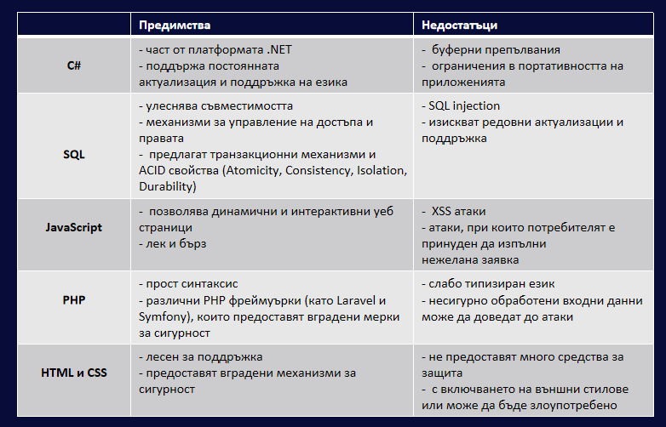

Слайд 8: GDRP (General Data Protection Regulation) -
същност и предназначение на проекта. 5.1. Същност на GDPR
General Data Protection Regulation е общ регламент за защита. Цели да се постигне по-голяма “прозрачност” за хората, относно събирането на данни от организациите за тях и за това, за какво ги използват, както и да се даде възможност на човека да предотврати ненужното събиране на данни.

Предназначение на проекта - Защита на личните данни на физическите лица, намиращи се на територията на ЕС. Общият Регламент за защитата на данните въвежда изисквания, касаещи потока на лични данни в публичния и частния сектор.

Слайд 9: Поддържането на постоянно внимание и активно участие в киберсигурността на лично ниво са от съществено значение, за да гарантираме, че нашите системи са защитени и сигурни срещу различните видове заплахи от страна на злонамерените хакери.

Защото в свят, в който данните са всичко, защитата им е ключът към нашето бъдеще!

